Platí od 01.08.2008
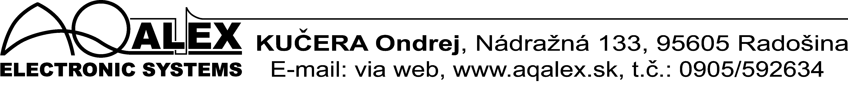
Ceny sú uvedené bez DPH

Ceny malých domových zmäkčovačov vody
Svetlosť (ZOLL) | Názov prístroja | MC | eur
1/2 | EFUV 015 H | 2 950.-- | 97,92.--
3/4 | EFUV 020 H | 2 950.-- | 97,92.--
1 | EFUV 025 H | 2 950.-- | 97,92.--
5/4 | EFUV 032 H | 3 850.-- | 127,79.--

Ceny priemyselných

neriadených zmäkčovačov vody
Svetlosť (ZOLL) | Názov prístroja | MC | eur
3/8 | EFUV 010 | 3 500.-- | 116,17.--
½ | EFUV 015 | 3 700.-- | 122,81.--
¾ | EFUV 020 | 4 200.-- | 139,41.--
1 | EFUV 025 | 4 800.-- | 159,33.--
5/4 | EFUV 032 | 5 990.-- | 198,83.--
6/4 | EFUV 040 | 8 100.-- | 268,87.--
2 | EFUV 050 | 10 100.-- | 335,25.--
2 ½ | EFUV 065 | 11 250.-- | 373,43.--
3 | EFUV 080 | 13 800.-- | 458,07.--

